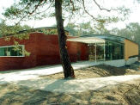
Omgeving van Nunspeet.
- Een schitterende expositie over de Veluwe, het randmeergebied en het Usseldal, inclusief aspecten van de prehistorie, is voor niks te zien in het Bezoekerscentrum Zandenbos van Staatsbosbeheer aan de weg naar Epe.
- Ontginningsgeschiedenis, herbebossing, het huidige bosbeleid en de fauna zijn enkele van de thema's die op heldere wijze aanschouwelijk worden gemaakt - ook voor kinderen.
- Drie uitgezette wandelingen beginnen bij het bezoekerscentrum.
- Direct achter het Zandenbos heeft Staatsbosbeheer een terrein met dagrecreatieve voorzieningen ingericht.
- Wie ook wil zwemmen moet aan de overkant van de snelweg zijn.
- Vlakbij de kruising met de weg Epe - Nunspeet vindt u de 400 meter lange Zandenplas met spartelplas, diep gedeelte en zandstranden.
- Aan de rand van de grote militaire oefenterreinen op de Woldberg (stuwwal tot ruim 50 m hoogte) ligt 't Harde.
- Op de Doornspijkse Heide bevindt (of bevond) zich naar alle waarschijnlijkheid één van de drie Nederlandse opslagplaatsen voor kernwapens.
- Het NS-station is voorzien van een 600 meter lang laadperron voor tank-transporttreinen.
- De heidevelden waar de artillerie met scherp schiet zijn niet toegankelijk, maar wel de weg 't Harde - Epe die er dwars doorheen voert.
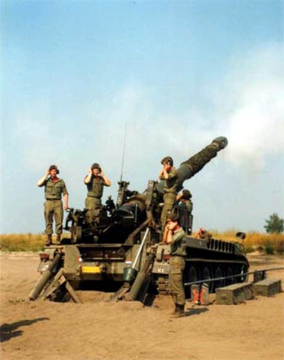
- De granaten worden gewoon over de weg geschoten, altijd in een zuidwest-noordoostrichting, om bij inslag op de Oldebroekse Heide tot explosie te komen.
- Aarzel niet de weg te benutten, er is over nagedacht.
- Voor een rustiger kennismaking met de artillerie is het Artilleriemuseum de aangewezen plaats, op het kazernecomplex aan die weg (vanuit 't Harde twee kilometer na de spoorwegkruising linksaf).
- De ontwikkeling van katapult via voorlader tot gemotoriseerde achterlader met schokdemping wordt duidelijk gemaakt met tekeningen, foto's, modellen, diorama's en echte kanonnen.
- Ook aandacht voor de bergartillerie van het Koninklijk Nederlands Indisch Leger.
- Ter hoogte van Doornspijk (3800 inwoners) ligt landgoed De Haere (285 ha), één van de mooiste gebieden in de strook Veluwe die hier door spoorbaan en snelweg van de rest wordt afgesneden.
- Naaldbossen en droge heidevelden omsluiten het rechthoekige stuifzandgebied De Zoom (40 ha), een van de restanten van de enorme stuifzandgebieden die een eeuw geleden de noordwestzijde van de Veluwe onveilig maakten.
- Behalve een paar reeën ontbreekt hier het grofwild, maar voor vogels is de verkeerscorridor geen bezwaar.
- Op De Haere vliegen onder meer boomleeuwerik, geelgors, boompieper, gekraagde roodstaart, kruisbek, buizerd, havik en sperwer.
- In het enklandschap tussen 't Harde en Oldebroek ligt nog een interessant gebied.
- Op de landgoederen Zwaluwenburg (216 ha) en Schouwenburg (70 ha) is te zien hoe mooi natuur en landbouwgrond samen kunnen gaan.
- Op de hogere delen van de Zwaluwenburg, aan de Veluwezijde, groeit voornamelijk naaldbos.
- Richting randmeer bepalen een rechthoekig wegenpatroon, houtsingels en negen boerderijen (waarvan sommige op de monumentenlijst staan) het landschap rond het centraal gelegen kasteel Zwaluwenburg, nu een 18de eeuws landhuis, eerste vermelding in 1480.
- Alleen de exposities van beeldende kunst die hier 's zomers worden gehouden, zijn te bezichtigen. Het landhuis dat door De Schouwenburg wordt omgeven, dateert van de 19de eeuw.

